CURS ESPECÍFIC DE DESTRESES ORALS - A2 ITALIÀ
UNA CHIACCHIERATA CON
DAVIDE!
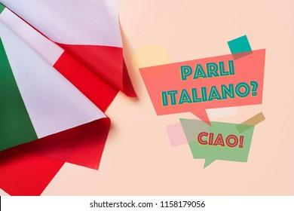
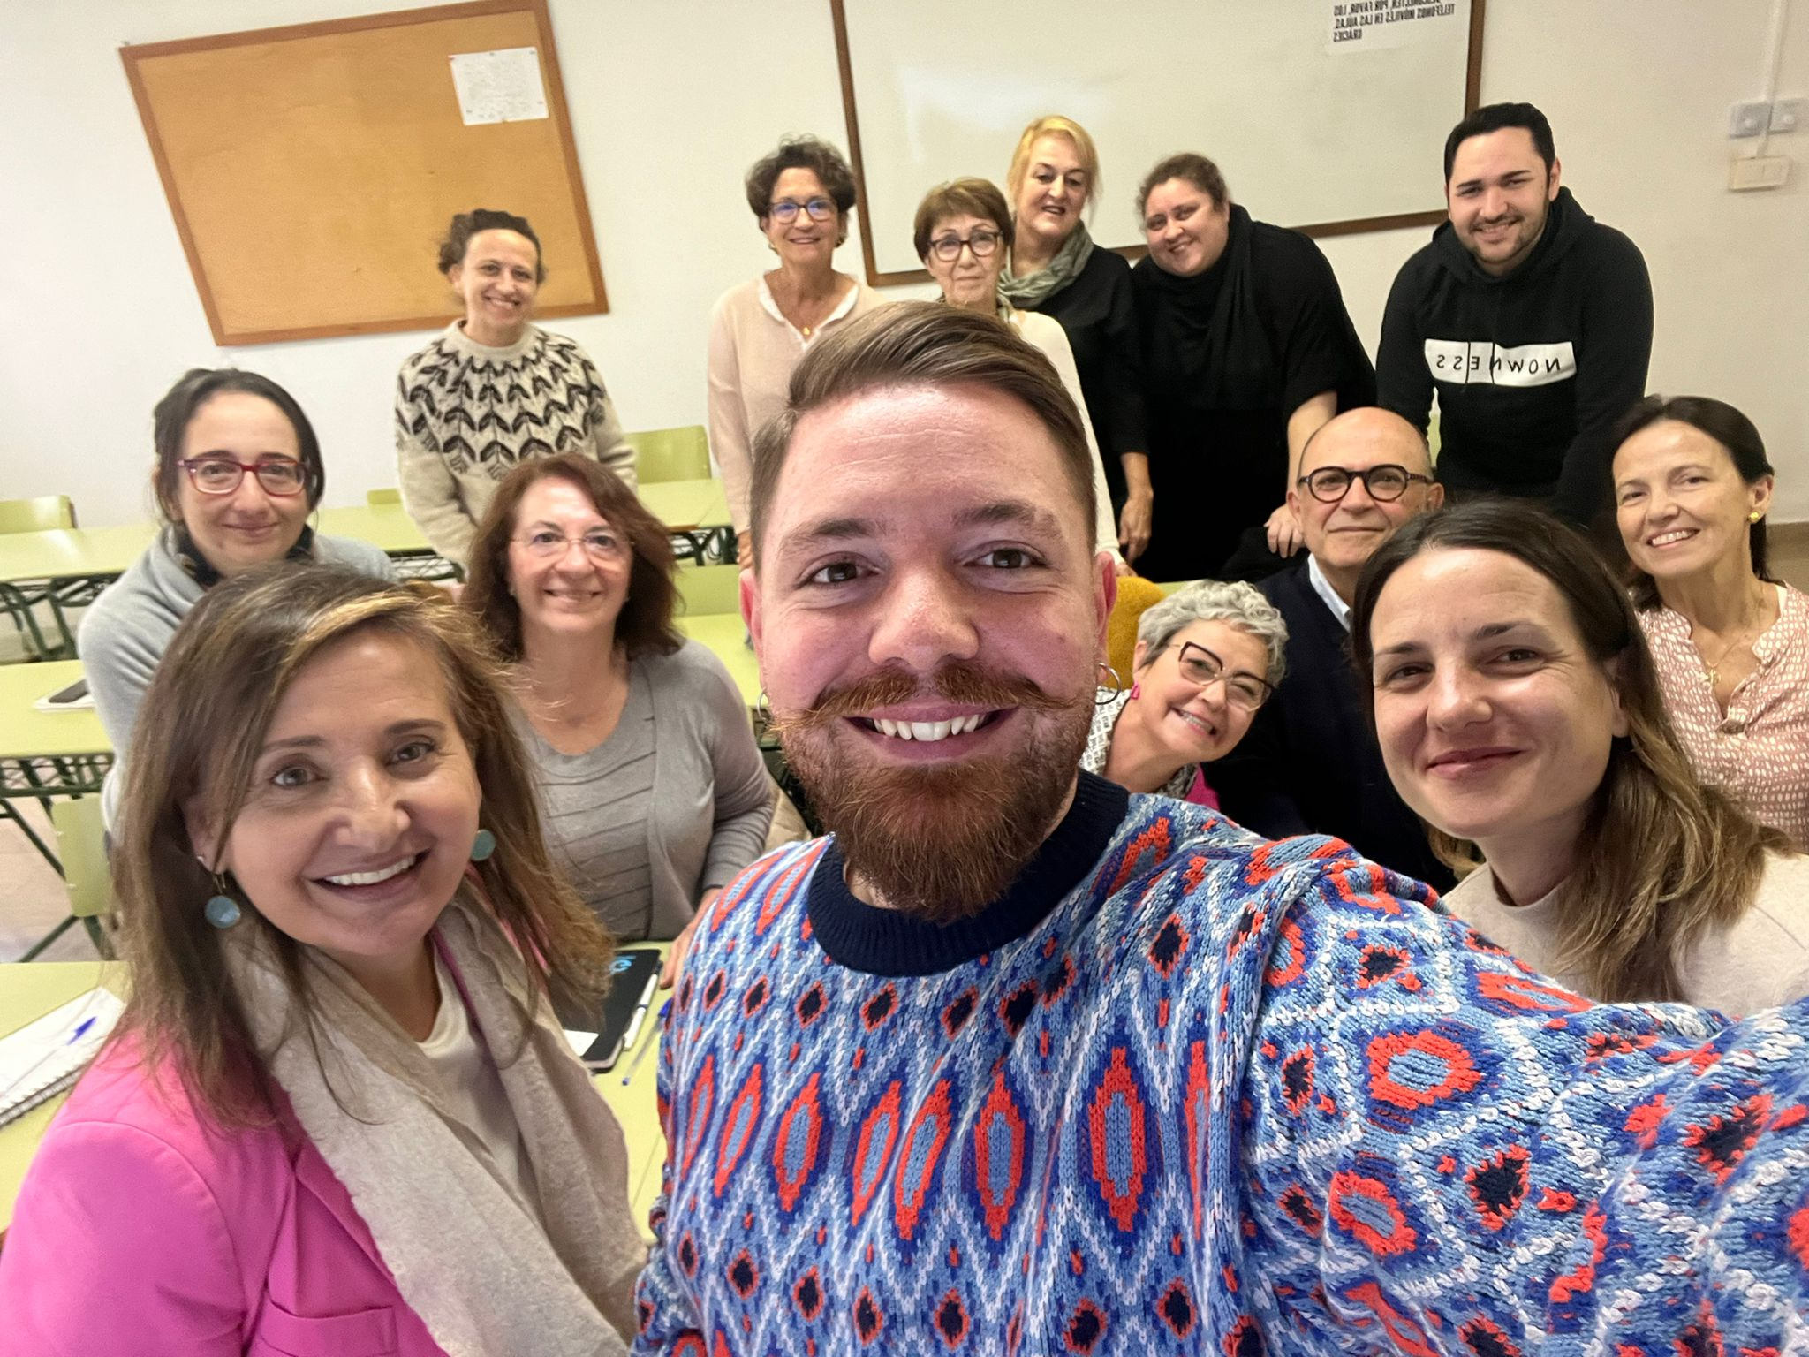
Grazie!

